ist ein Hase.
Er frisst Karotten, Salat, Gras, Bananen und Äpfel.
Sein Name war Stella. Leider ist mein Hase schon gestorben.

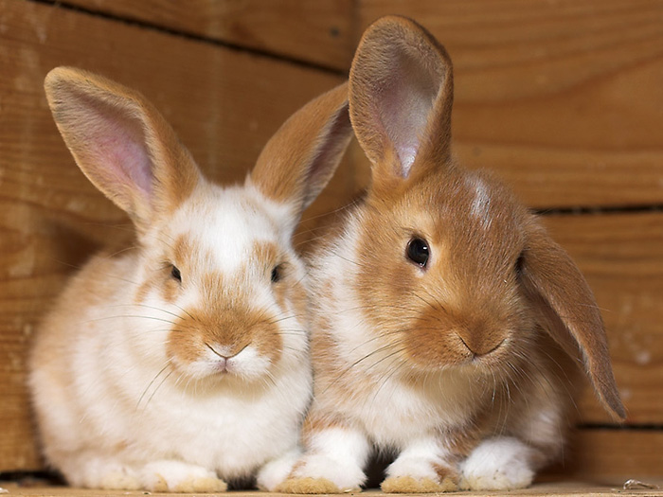

Hannaaaaaaa

